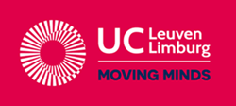 | Educatieve Bachelor leraar Lager onderwijs  Campus Diepenbeek, Agoralaan gebouw B, bus 4 - 3590 Diepenbeek  Tel. 011 18 00 00

EVALUATIEDOCUMENT 2 BALO 2021-2022

Student
Voornaam en naam: voornaam en naam Opleidingsfase/klas: klasgroep vermelden
Studentencoach: voornaam en naam

Evaluatiedocument ingevuld door: (vink de gepaste optie aan) |  | Datum: Kies een datum
☐ stageschool | Stageschool: naam van stageplaats ingeven.  Adres: straat en nummer, postcode gemeente  Stagementor(en): voornaam en naam  Stageklas: klas vermelden
☐ opleiding | Bezoekende docent: voornaam en naam  Datum bezoek: Kies een datum
☐ student

Beheersingsniveau 2 BaLO
Wat we minimaal verwachten van een student uit 2 BaLO: Stiel leren
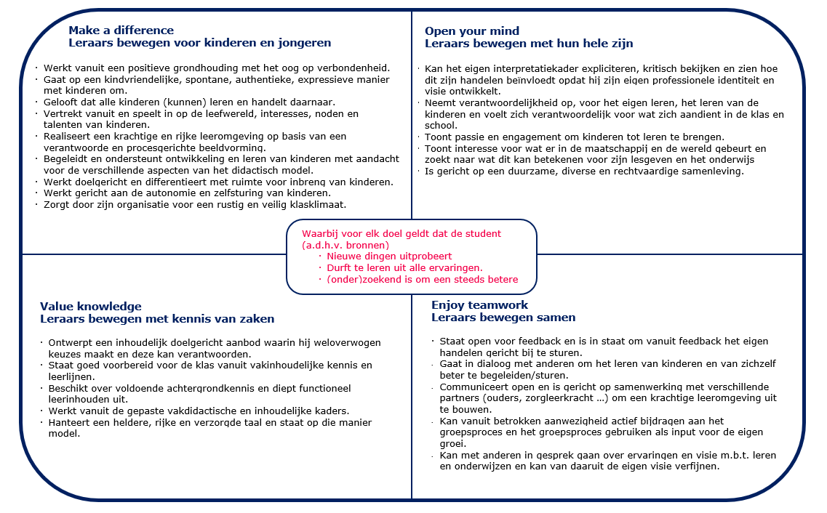

Leraars bewegen voor kinderen
Beschrijf jouw beeld van deze student/jezelf.  Wat heb je gewaardeerd? Wat heb je gemist?  Klik of tik om tekst in te voeren | Leraars worden gedreven door wat kinderen en jongeren bezighoudt, wie ze zijn en hoe ze kijken naar de wereld. Om het onderwijs vorm te geven, vertrekken leraars telkens opnieuw vanuit het perspectief en de leefwereld van kinderen en jongeren.  Leraars geloven in de emancipatorische kracht van onderwijs. Iedereen heeft recht op leren en kan leren. Leren is leren weten, leren doen, leren samenleven om te leren zijn. Vanuit een passie voor leren en ontwikkelen dagen leraars kinderen en jongeren uit in hun kunnen en hun zijn. Leraars begeleiden hen van nabij zodat ze met vertrouwen openstaan voor een onbekende wereld, deze samen met anderen willen verkennen en er betekenis aan leren geven. Leraars stimuleren kinderen en jongeren om hun eigen leren in handen te nemen zodat ze steeds meer van de werkelijkheid vatten.
Leraars bewegen met hun hele zijn
Beschrijf jouw beeld van deze student/jezelf.  Wat heb je gewaardeerd? Wat heb je gemist?  Klik of tik om tekst in te voeren | Leraar zijn is meer dan een beroep; het is een identiteit. Leraars zijn authentiek, inspirerend en innovatief. Ze zetten hun hele persoonlijkheid in om anderen tot leren te brengen. Leraars beseffen dat ze de verantwoordelijkheid hebben om in de complexe realiteit van onderwijs voortdurend keuzes te maken in het belang van kinderen en jongeren.  Leraars maken ten volle deel uit van de samenleving. Ze nemen het engagement op om mee te zorgen voor een duurzame en rechtvaardige samenleving. Als wereldburgers zijn ze zich bewust van wat er beweegt en wat dit betekent voor het onderwijs. Vanuit hun idealisme werken ze actief mee aan een betere wereld. Leraars stellen zich tot doel om zelf de verandering te zijn die ze nastreven.
Leraars bewegen met kennis van zaken
Beschrijf jouw beeld van deze student/jezelf.  Wat heb je gewaardeerd? Wat heb je gemist?  Klik of tik om tekst in te voeren | Leraars creëren krachtige leeromgevingen. Ze nemen de diversiteit van de groep als uitgangspunt en leggen de focus op het leren en ontwikkelen van kinderen en jongeren.  Leraars bezitten een brede kennisbasis waarin (vak)inhoudelijke en pedagogisch-didactische elementen elkaar ontmoeten. Deze zetten zij in om gepaste antwoorden te vinden binnen de complexe onderwijspraktijk. Leraars zijn zich ervan bewust dat kennis steeds in ontwikkeling is, dat vragen stellen soms belangrijker is dan antwoorden  geven.  Daarom hebben leraars een onderzoekende houding. Ze onderzoeken op een systematische manier hoe ze hun onderwijspraktijk kunnen versterken. Met een open blik durven ze nieuwe paden bewandelen.
Leraars bewegen samen
Beschrijf jouw beeld van deze student/jezelf.  Wat heb je gewaardeerd? Wat heb je gemist?  Klik of tik om tekst in te voeren | Leraars hebben anderen nodig om een goede leraar te zijn en te zorgen voor krachtig onderwijs. Ze engageren zich binnen een schoolteam, de brede onderwijsgemeenschap en de maatschappij als geheel. ‘Samen school maken’ doen ze met verschillende partners. Vanuit de overtuiging dat onderwijs niet stopt aan de schoolpoort, gaan leraars actief in dialoog met kinderen en jongeren en hun omgeving.  Leraars werken samen met anderen om zich steeds verder te professionaliseren. Samen onderwijs ontwikkelen gebeurt zowel binnen het eigen schoolteam als daarbuiten, regionaal en  internationaal.

Aan de mentor wordt gevraagd om het evaluatiedocument stageschool door te nemen met de student en te mailen naar de studentencoach van de student.

